ТЕХНИЧЕСКОЕ ЗАДАНИЕ
на поставку кухонного инвентаря
для нужд ГАУ СО АО «Архаринский дом-интернат для престарелых и инвалидов»

Цель технического задания:
Установить технические требования к закупаемым товарам по качеству, потребительским свойствам и техническим характеристикам.
Предмет договора:
Поставка кухонного инвентаря для нужд ГАУ СО АО «Архаринский дом-интернат для престарелых и инвалидов».
№ п/п | Наименование | Ед. изм. | Кол-во | Техническая характеристика
1. | Противень | шт | 3 | Размер: не менее (530*470*50)  Материал: нержавеющая сталь  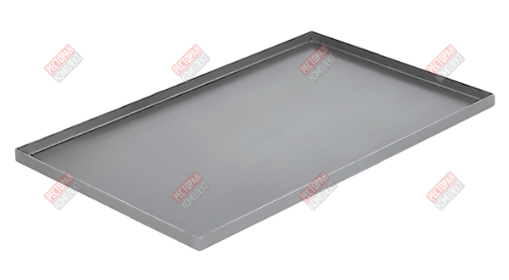
2. | Чайник | шт | 4 | Крышка – наличие  Объем: не менее 3,5 л  Материал: нержавеющая сталь  
3. | Поднос | шт | 2 | Назначение: для столовых  Материал: полипропилен  Размер: не менее (330*260мм)  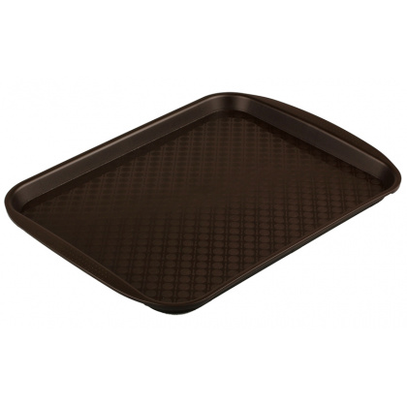
4. | Емкость для столовых приборов | шт | 4 | Кол-во отделений: не менее 6  Материал: нержавеющая сталь  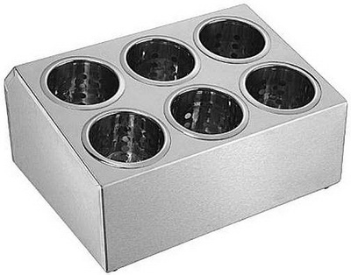
5. | Ложка столовая | шт | 50 | 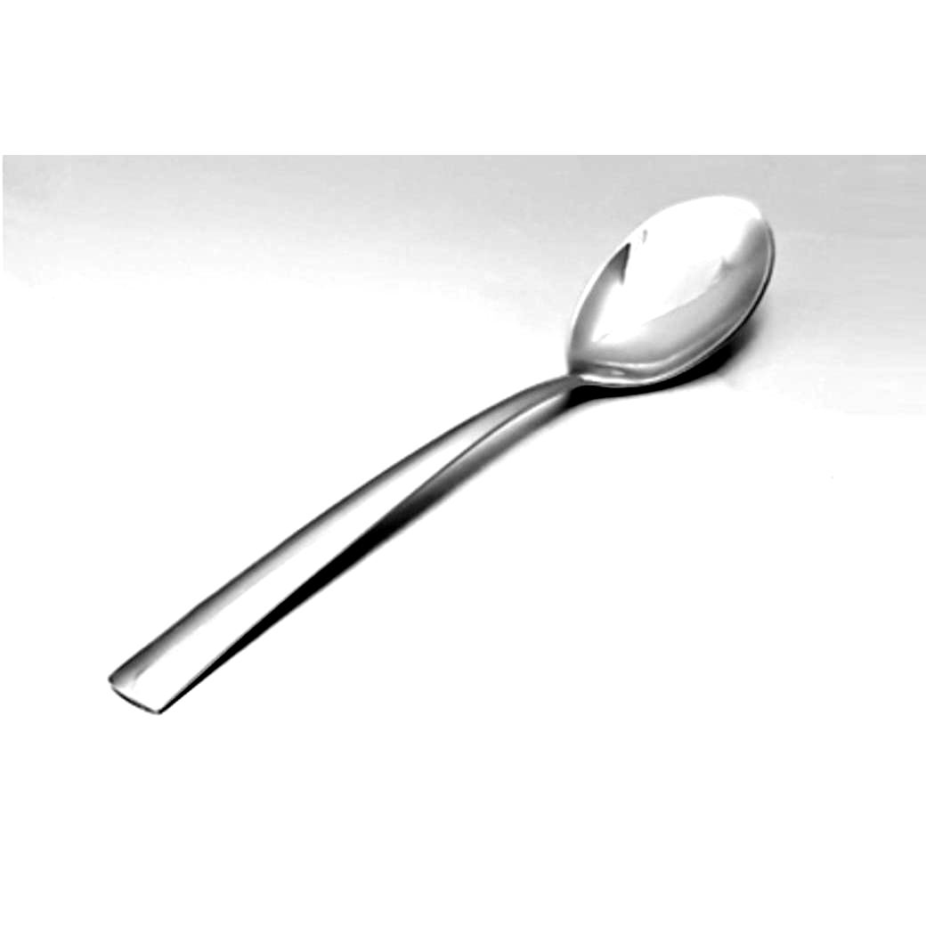  Материал: нержавеющая сталь
6. | Кружка | шт | 50 | Кружка: не менее 300 мл.  Материал: фарфор  

Сертификация изделия на соответствие: предоставить пакет документов, подтверждающих соответствие требованиям Технического регламента Таможенного союза (ТР ТС 025/2012), при поставке товара.

Требования к безопасности товара: в полном соответствии требованиям и нормам действующего законодательства РФ.

Требования к доставке, сборке и установке товара: доставка товара осуществляется за счет поставщика в адрес покупателя;

Требования к упаковке товара: товар должен быть поставлен в упаковке, обеспечивающей защиту товара от повреждения или порчи во время транспортировки и хранения. Упаковка товара и комплектующих товара должна отвечать требованиям безопасности жизни, здоровья и охраны окружающей среды, иметь необходимые маркировки, наклейки, пломбы, а также предоставлять возможность определить количество содержащегося в ней товара (опись, упаковочные ярлыки или листы).
Требования к сроку и объему поставляемого товара:
1. Поставляемые товары должны быть новыми, ранее не использованными;

Сроки оплаты: оплата по факту не ранее, чем через 15 календарных дней после исполнения обязательств по поставке товара и получения покупателем первичных (отгрузочных) документов,

Адрес поставки: 676740 Амурская область п.Архара ул. Первомайская 113
Срок поставки: до 11.10.2021
Срок действия договора: с момента подписания по 31.12.2021г.

